**НЕГОСУДАРСТВЕННОЕ ОБРАЗОВАТЕЛЬНОЕ ЧАСТНОЕ** **УЧРЕЖДЕНИЕ ВЫСШЕГО ОБРАЗОВАНИЯ** **«МОСКОВСКИЙ ФИНАНСОВО-ПРОМЫШЛЕННЫЙ УНИВЕРСИТЕТ** **“СИНЕРГИЯ”»**

|  |  |  |
| --- | --- | --- |
| **Факультет/Институт** |  |  |
|  |  | (наименование факультета/ Института) |
| **Направление/специальность** |  |  |
| **подготовки:** |  | (код и наименование направления /специальности подготовки) |
| **Форма обучения:** |  |  |
|  |  | (очная, очно-заочная, заочная) |
|  |  |  |

**Отчет по лабораторной работе №2**

|  |  |  |  |  |
| --- | --- | --- | --- | --- |
| **на тему** |  | Использование операторов цикла | | |
|  |  | (наименование темы) | | |
|  |  |  | | |
| **по дисциплине** | | |  | Разработка программных модулей |
|  | | |  | (наименование дисциплины) |

|  |  |  |  |  |
| --- | --- | --- | --- | --- |
| **Обучающийся** |  | Оганян Эдгар Д. |  |  |
|  |  | (ФИО) |  | (подпись) |
| **Группа** |  | ДКИП 201-прог |  |  |
|  |  |  |  |  |

|  |  |  |  |  |
| --- | --- | --- | --- | --- |
| **Преподаватель** |  | Сиберев И.В. |  |  |
|  |  | (ФИО) |  | (подпись) |

**Москва 2025 г.**

**Лабораторная работа №2**

**Тема:** Организация циклов

Задание 1.

Таблица значений функции Вычислить и вывести на экран в виде таблицы значения функции, заданной графически (см. задание 1 лабораторной работы 2), на интервале от х до х с шагом dr. Интервал и шаг задать таким образом, чтобы проверить все ветви программы. Таблицу снабдить заголовком и шапкой.

Код:

using System;

class Program

static void Main()

double xStart = -5.0;

double xEnd = 5.0;

double step = 0.5;

Console.WriteLine("Таблица значений функции f(x)");

Console.WriteLine("-----------------------------------");

Console.WriteLine("| x | f(x) |");

Console.WriteLine("-----------------------------------");

for (double x = xStart; x <= xEnd; x += step)

double y = Function(x);

Console.WriteLine($"| {x,7:F2} | {y,20:F6} |");

Console.WriteLine("-----------------------------------");

Здесь определяем кусочную функцию:

static double Function(double x)

if (x < 0)

return x * x;

else if (x < Math.PI)

return Math.Sin(x);

else

return 1.0 / x;

Код на компиляторе: 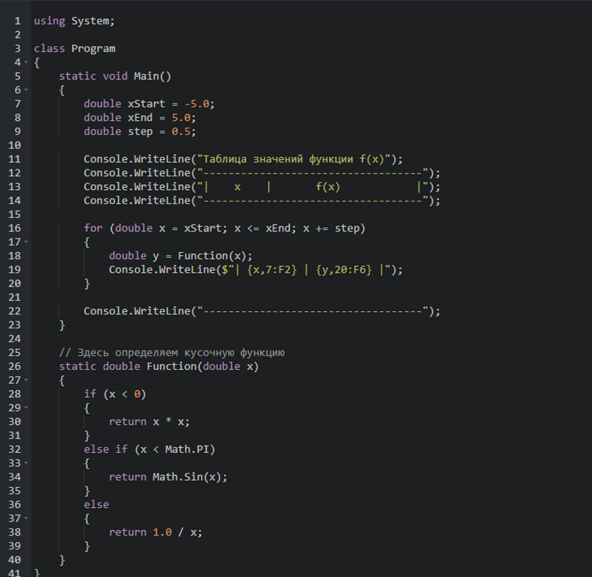

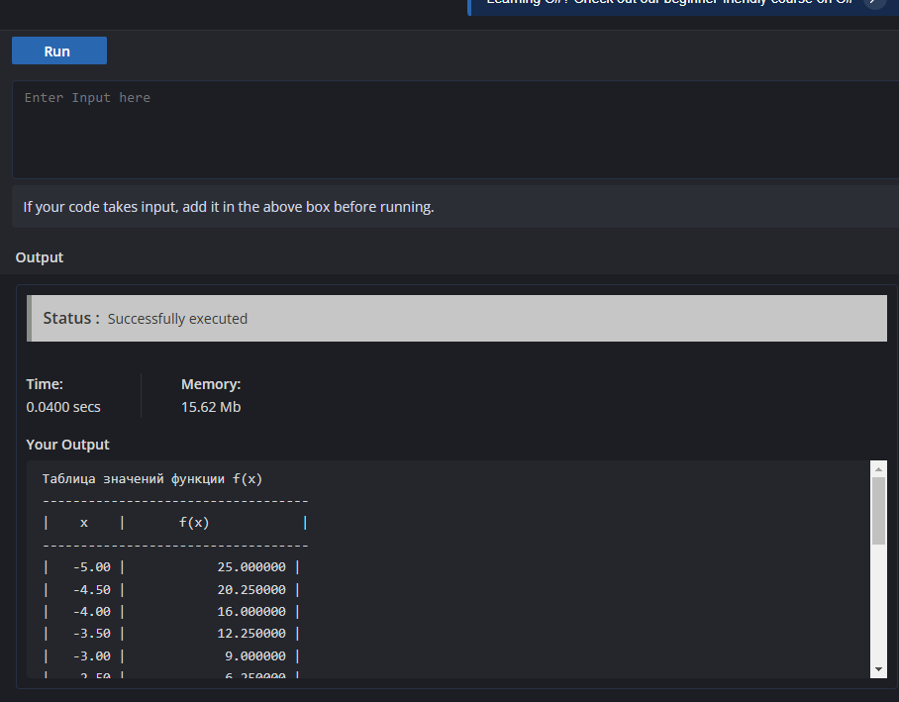

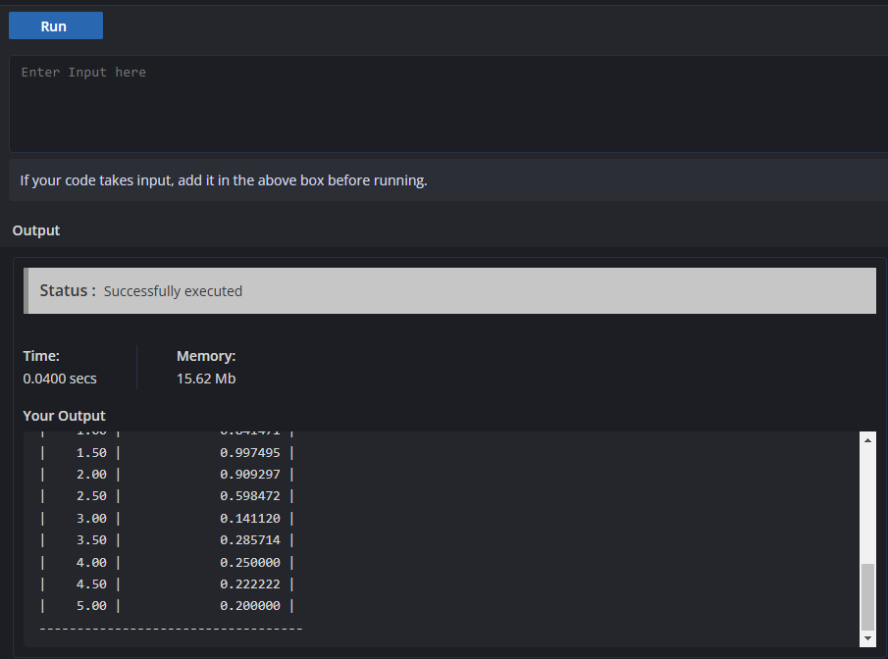

Задание 3.

Ряды Тейлора Вычислить и вывести на экран в виде таблицы значения функции, заданной с помощью ряда Тейлора, на интервале от х до х с шагом dх с точностью в. Таблицу снабдить заголовком и шапкой. Каждая строка таблицы должна содержать значение аргумента, значение функции и количество просуммированных членов ряда.

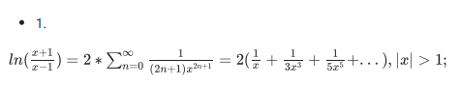

Код:

using System;

class Program

static void Main()

double xStart = 1.1; Начальное значение x (>1)

double xEnd = 3.0; Конечное значение x

double dx = 0.2; /Шаг

double epsilon = 1e-6; Точность

Console.WriteLine("Таблица значений функции ln((x + 1)/(x - 1)), вычисленной по ряду Тейлора");

Console.WriteLine("----------------------------------------------------------");

Console.WriteLine("| x | ln((x+1)/(x-1)) | Члены ряда (N) |");

Console.WriteLine("----------------------------------------------------------");

for (double x = xStart; x <= xEnd; x += dx)

int termsUsed;

double seriesResult = TaylorLn((x + 1) / (x - 1), epsilon, out termsUsed);

Console.WriteLine($"| {x,6:F2} | {seriesResult,18:F10} | {termsUsed,17} |");

Console.WriteLine("-------------------------------------------------------");

Функция для вычисления ряда Тейлора

static double TaylorLn(double y, double eps, out int termsUsed)

double sum = 0.0;

double term;

int n = 0;

termsUsed = 0;

do

term = 1.0 / ((2 * n + 1) * Math.Pow(y, 2 * n + 1));

sum += term;

n++;

termsUsed++;

while (Math.Abs(term) >= eps);

return 2 * sum;

Код на компиляторе:

